Стажировка на базе областного государственного (казенного) специального образовательного учреждения для обучающихся , воспитанников с ограниченными возможностями здоровья « Специальной ( коррекционной) общеобразовательной школы VIII вида №3 Костромской области»

Тема : **«Актуальные вопросы государственного управления в сфере специального (коррекционного) образования»**

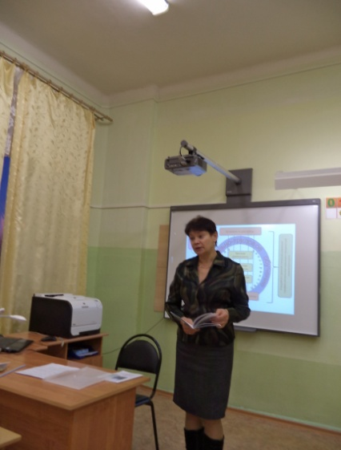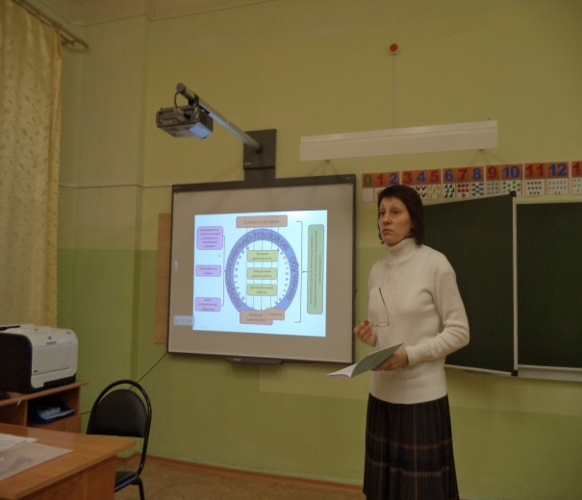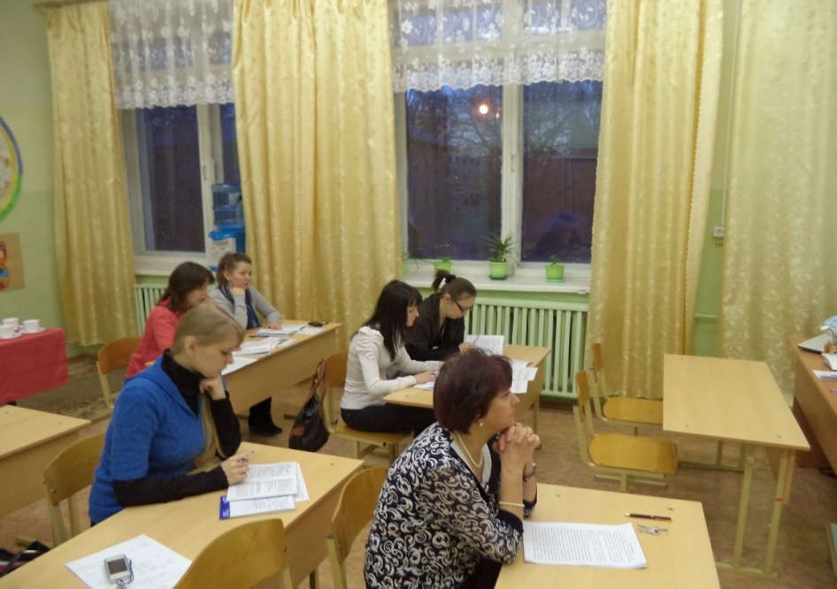

Специалисты КОИРО ( Шереметова Г.П., Холодникова Н.В) представили универсальную модель социализации

Слушатели курсов активно включились в работу

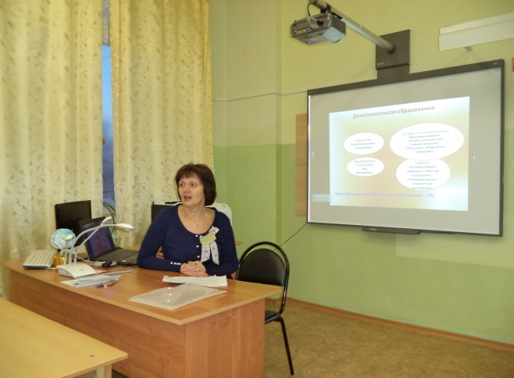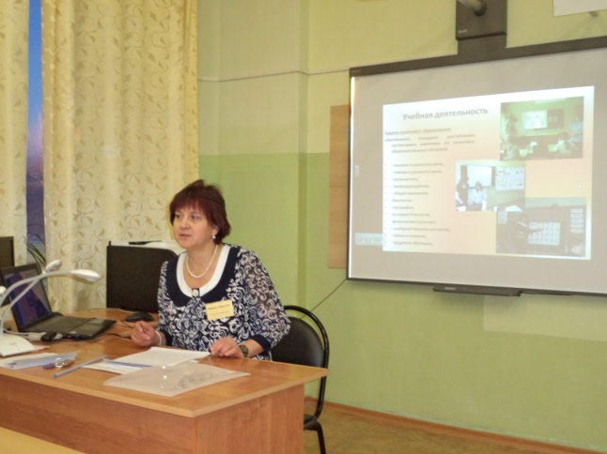

Специалисты

образовательной организации представили реализацию модели социализации на базе базовой площадки ФСП

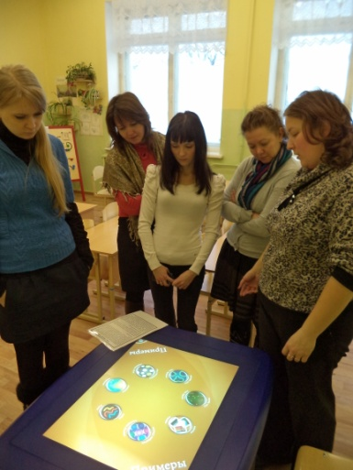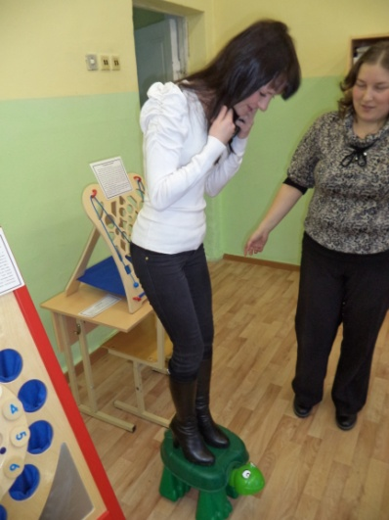

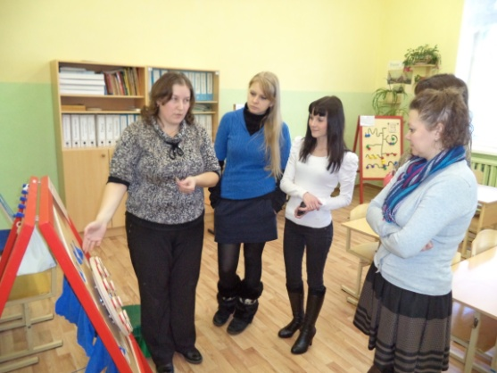

Развивающие панели и сенсорный стол понравились слушателям курсов

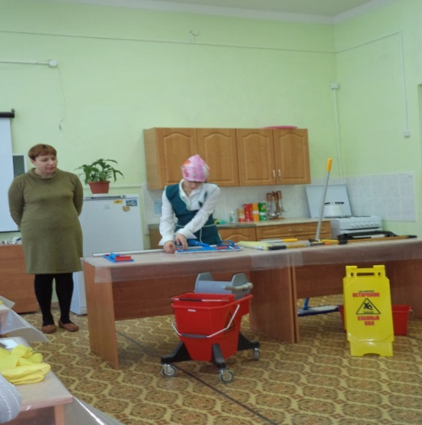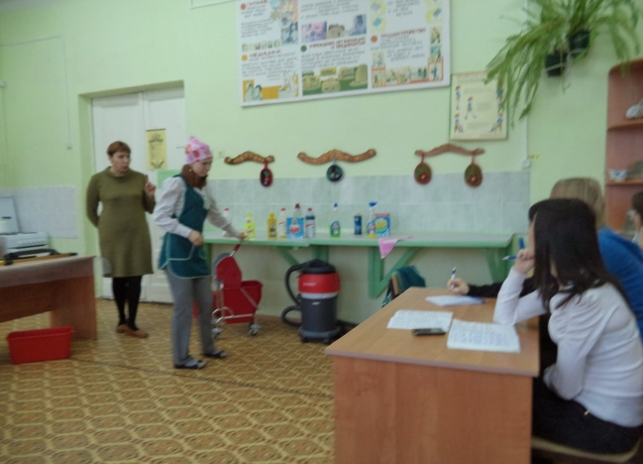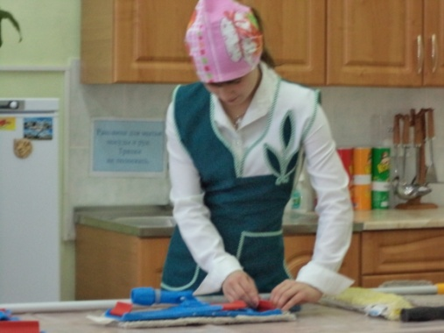

Учащиеся образовательной организации познакомили слушателей с работой на оборудовании по профилю « Младший обслуживающий персонал»

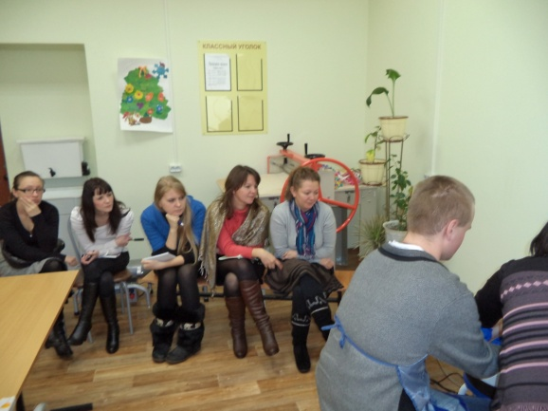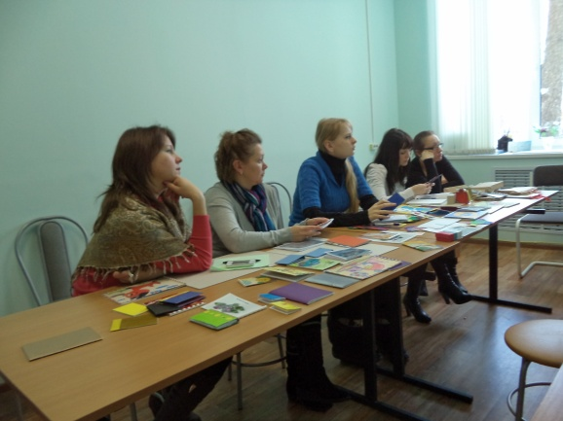

Работа в картонажно- переплетной и гончарной мастерской